Tarea: PSP02 Alumno: Kevin Zamora Amela
Ejercicio 1
- Creamos la estructura del proyecto e inicializamos las diferentes clases/entidades necesarias (“Buffer”, Consumidor, Productor y la “auxiliar ‘PSP02_ej1’”, para ejecutarlo).
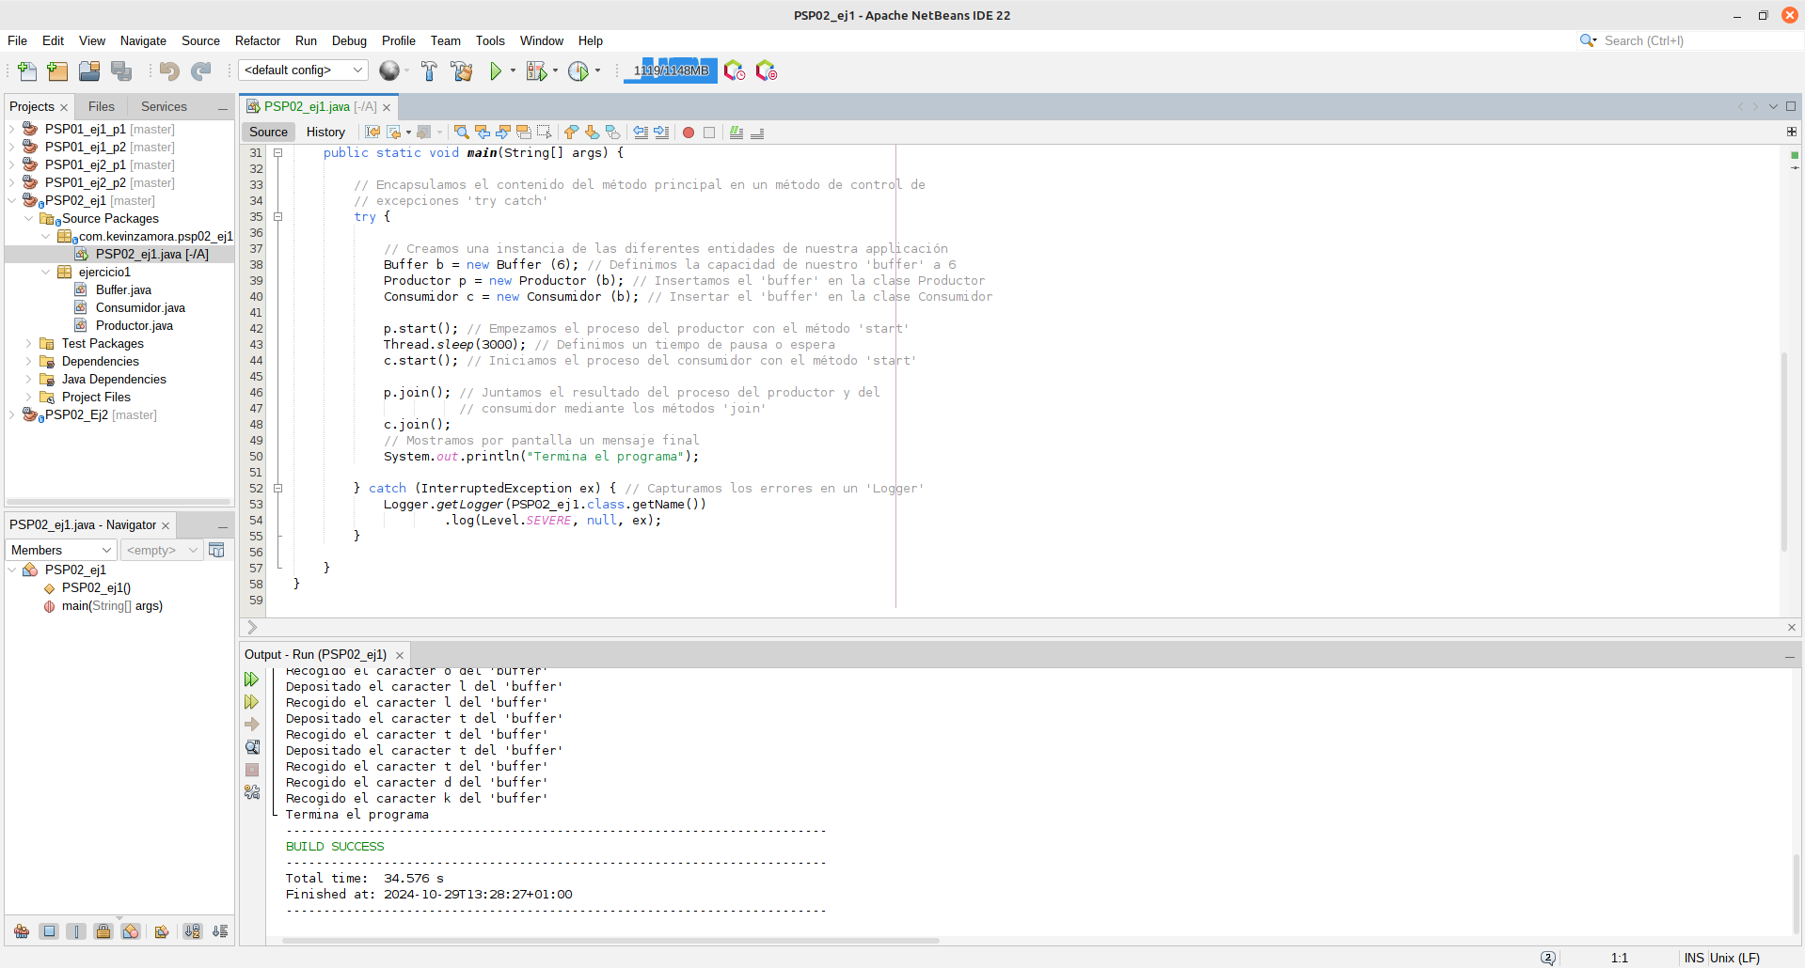
Estructura
Programa principal para ejecutar la ‘app’
Ejecución de la aplicación
Acceder al Repositorio
Desarrollamos las entidades/clases ‘Buffer’ y ‘Consumidor’ y añadimos comentarios y ‘etiquetas’ para generar documentación mediante Java Docs.
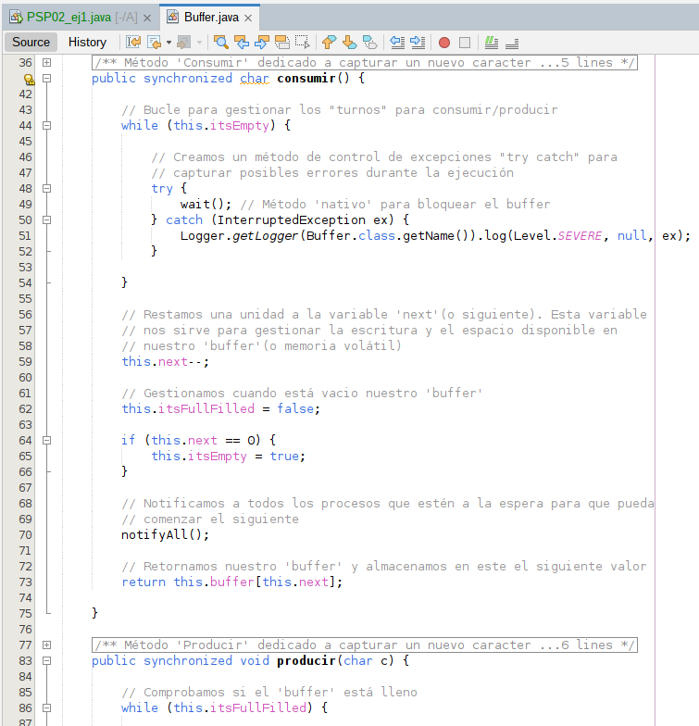
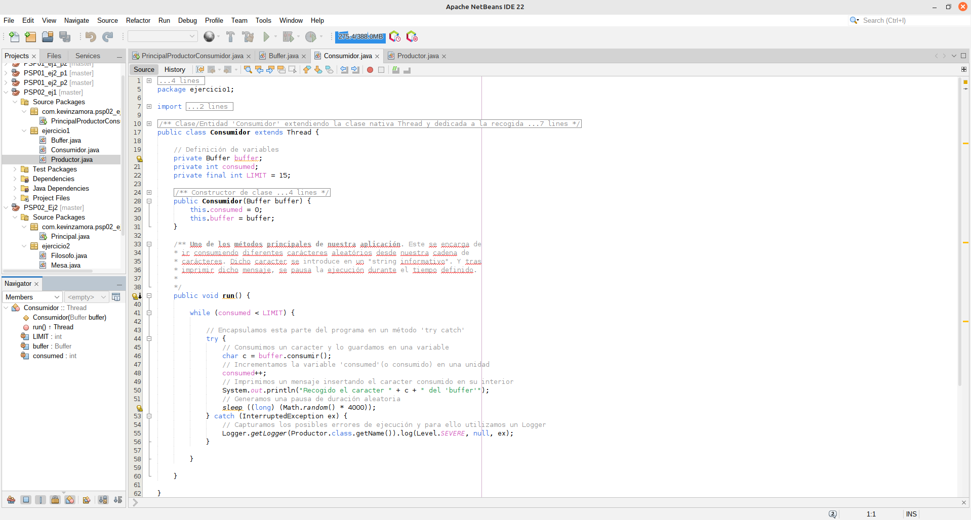

Desarrollamos la entidad/clase ‘Productor’ y añadimos comentarios y ‘etiquetas’ para generar documentación mediante Java Docs.
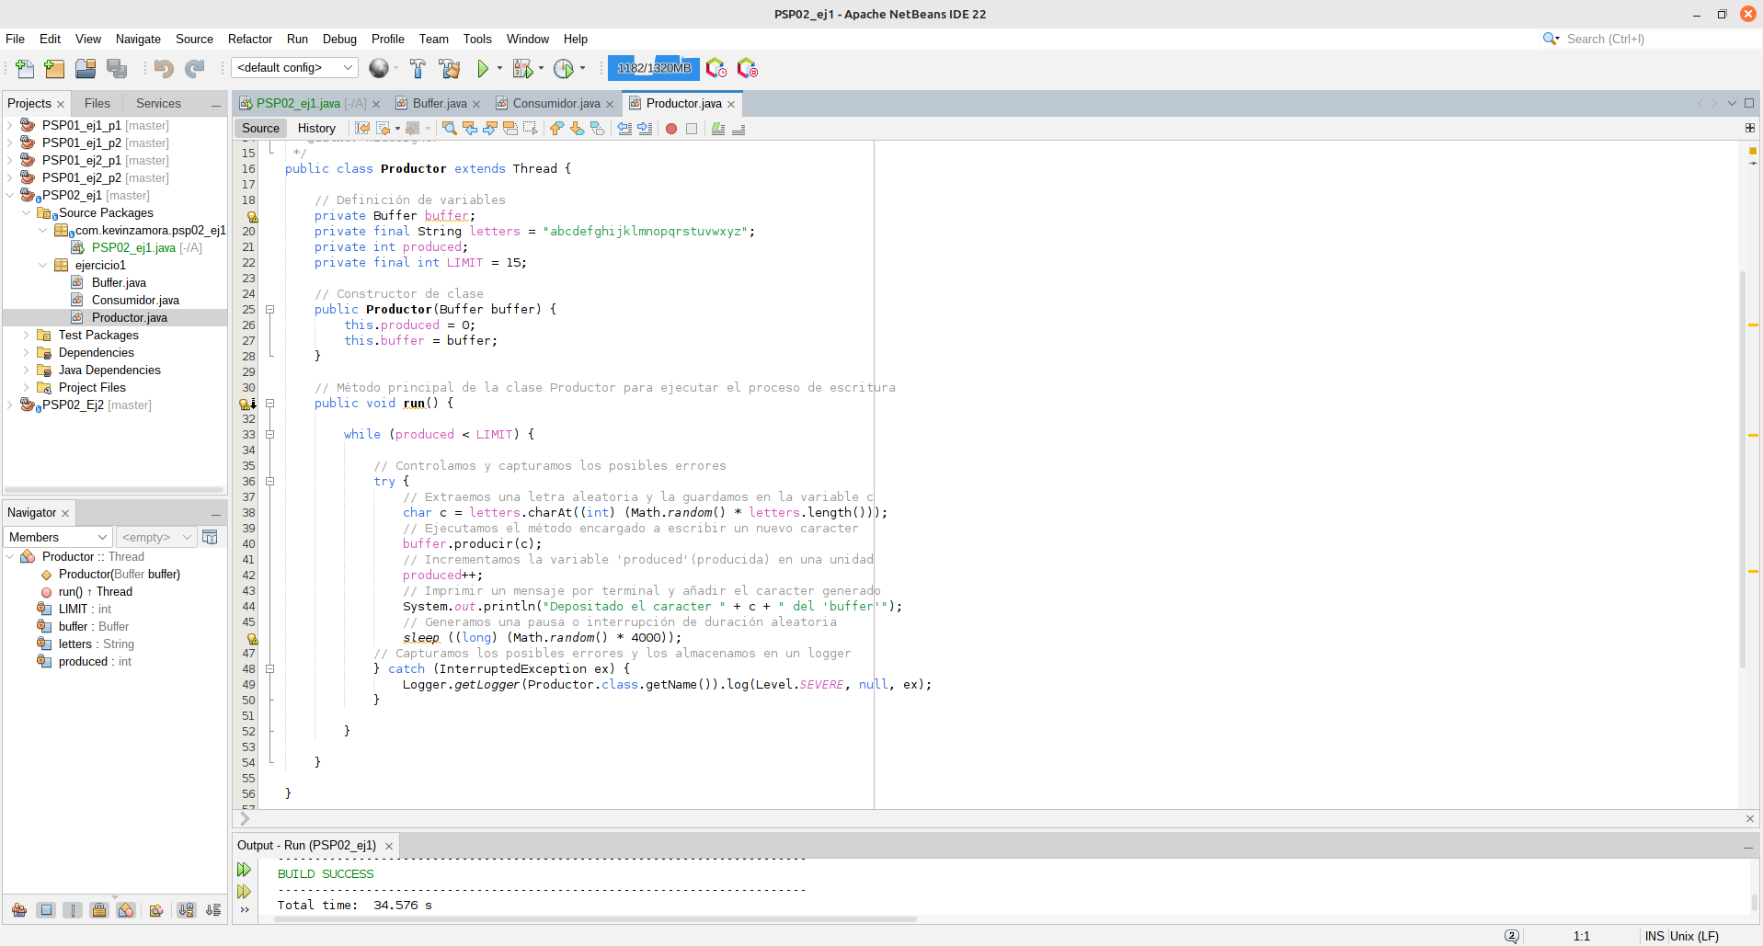

Ejercicio 2
- Creamos la estructura del proyecto e inicializamos las diferentes clases/entidades necesarias (“Filosofo”, “Mesa”, “Principal” y PSP02_Ej2, para ejecutarlo).
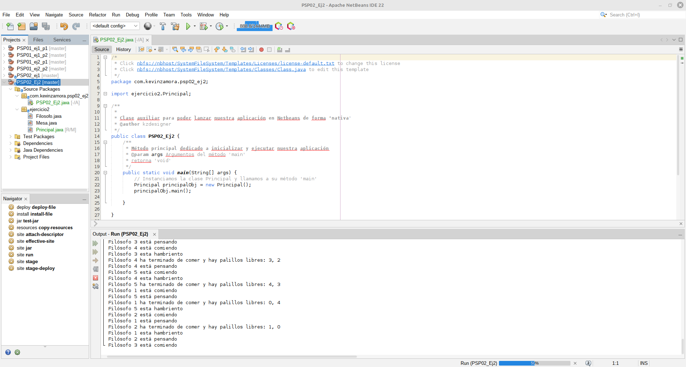
Estructura
Programa principal para ejecutar la ‘app’
Ejecución de la aplicación
Acceso al Repositorio
Desarrollamos la entidad/clase ‘Filosofo’, con sus métodos ‘pensando’ y ‘comiendo’, y la entidad/clase ‘Mesa’, con los métodos ‘palilloIzquierdo’ y ‘palilloDerecho’, para gestionar los ‘turnos/semáforos’, y con los métodos ‘cogerPalillos’ y ‘dejarPalillos’, dedicados a ‘capturar’ y ‘liberar’ los diferentes palillos/turnos. Acto seguido, añadimos los comentarios pertinentes, en el código HTML, y también añadimos las ‘etiquetas Java Doc’, con las cuales poder generar la documentación de nuestra aplicación mediante Java Docs.
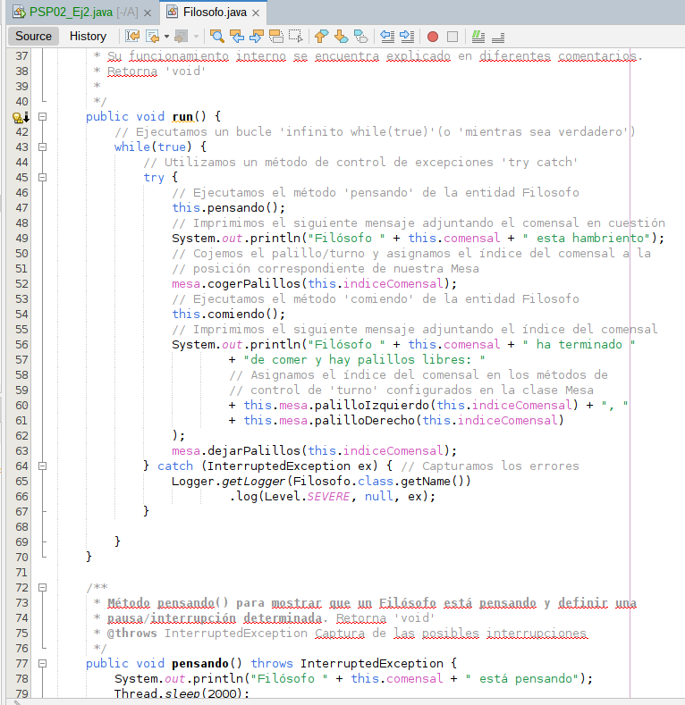
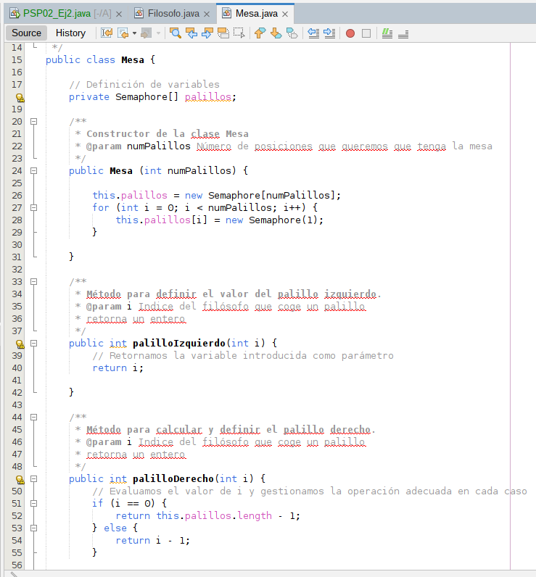

Desarrollamos la entidad/clase ‘Principal’ para poder inicializar la configuración básica de nuestra aplicación, a modo de ‘servicio’, para así ‘esconder levemente’/dificultar dicha configuración y dividir dicha aplicación en ‘módulos funcionales’. A su vez, también añadimos ‘comentarios HTML’ y ‘Etiquetas Java Doc’ en estas, para generar posteriormente la documentación mediante la herramienta Java Docs.
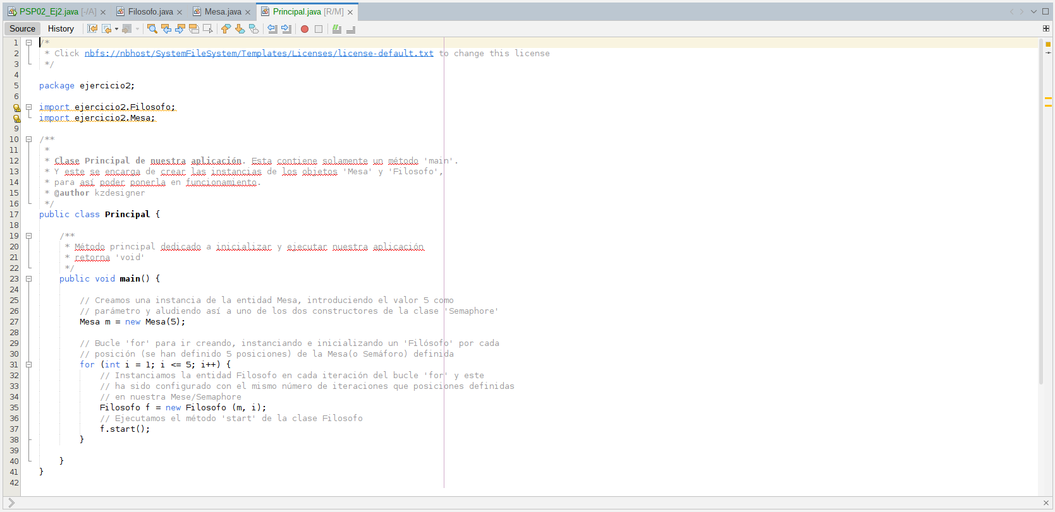
Para generar dicha documentación con Java Doc, seleccionamos el directorio raíz de cada una de nuestras aplicaciones, hacemos ‘clic derecho’ desde Netbeans, sobre este, y seleccionamos la opción ‘Generar JavaDoc’ o ‘Generate JavaDoc’.
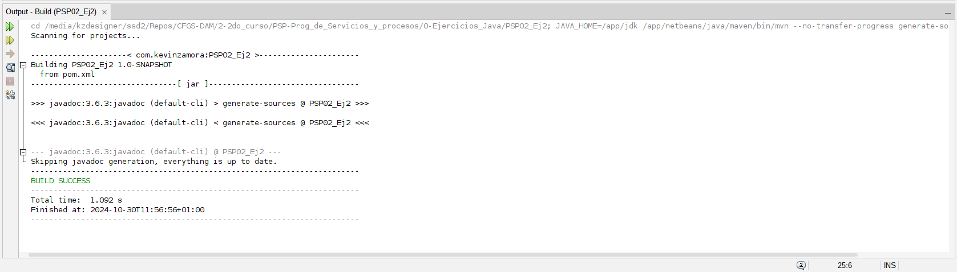
Y para acceder a la documentación generada, nos dirigimos hacia el directorio llamado ‘target’ (u ‘objetivo’), el cual está contenido dentro del repositorio raíz de nuestro proyecto. Dentro de este, nos dirigimos hacia el directorio ‘site’ (o ‘sitio’), accediendo a su vez a la única ‘carpeta’ que encontraremos en su interior, la cual se llama ‘apidocs’. Seguidamente y en su interior, encontraremos un archivo ‘index.html’, entre otros archivos y directorios. (La presente explicación continua en la siguiente página)

Al abrir dicho archivo ‘index.html’ con nuestro navegador web elegido (Mozilla Firefox, Google Chrome, Opera, Brave, etc.), aparecerá una aplicación web como la siguiente:

Primeramente, tenemos la página principal donde se indexan los diferentes paquetes de nuestra aplicación:

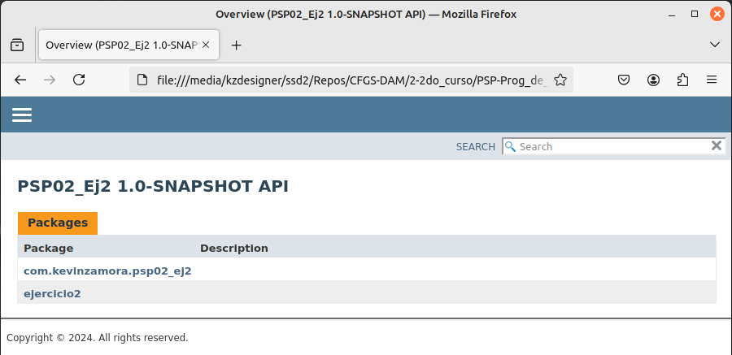

Seguidamente, nos aparece una página donde se nos muestran las diferentes clases que están contenidas en cada paquete; a esta accedemos haciendo clic sobre el paquete correspondiente:

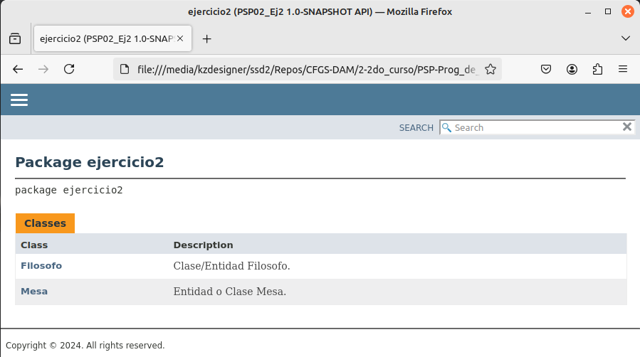

Desde esta ‘vista’, podemos inspeccionar las diferentes clases de cada paquete y, al acceder a la clase seleccionada, nos aparecerá una ‘vista en detalle’ de todas sus propiedades, métodos y otros aspectos de interés. En la siguiente página se muestra una captura de la sección en cuestión:
Página con los detalles principales de la clase filósofo:
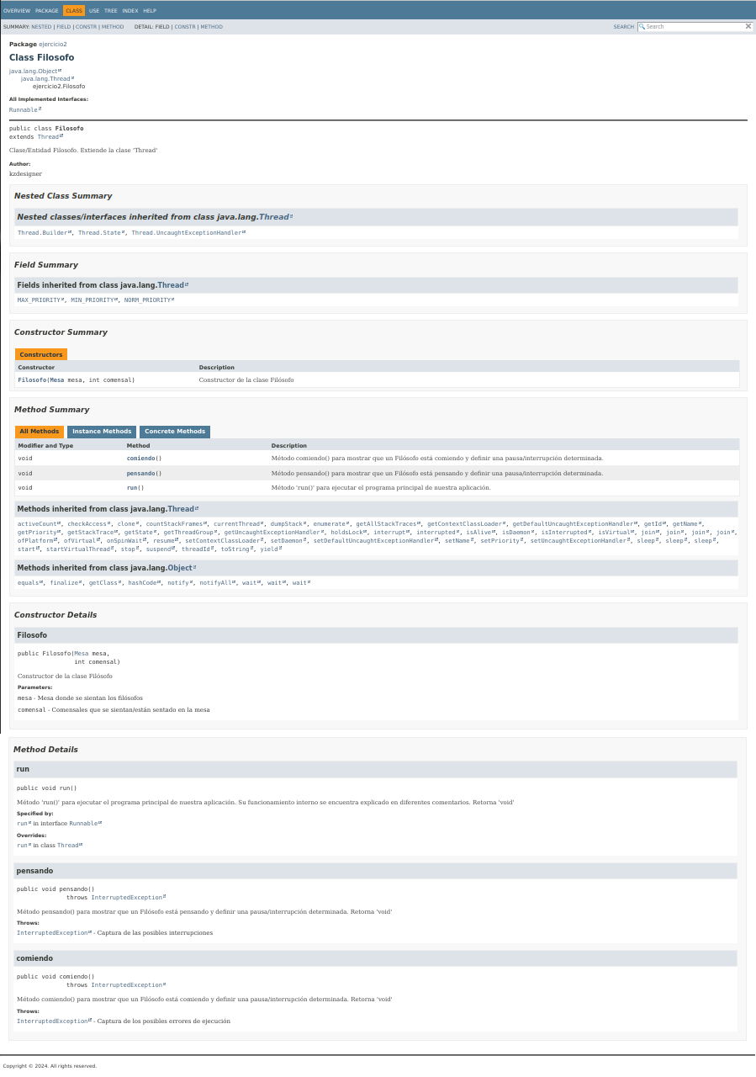
Y finalmente, una vez posicionados en la página anterior, también tendremos acceso a las secciones: ‘uso’ (si está usada o no), ‘árbol/tree’ (donde se indexa la estructura de directorios/carpetas), ‘index/índice’ (donde se muestra qué es cada objeto/método)’ y finalmente ‘ayuda’ (donde se muestra la sección de ayuda).
Página ‘uso’:
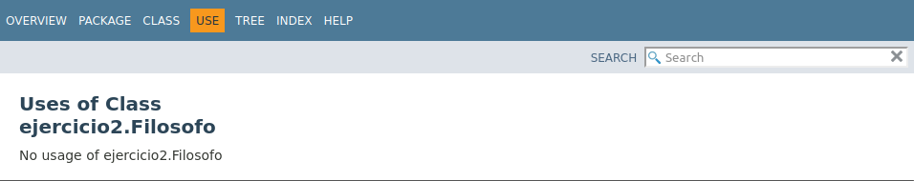
Página ‘árbol’:
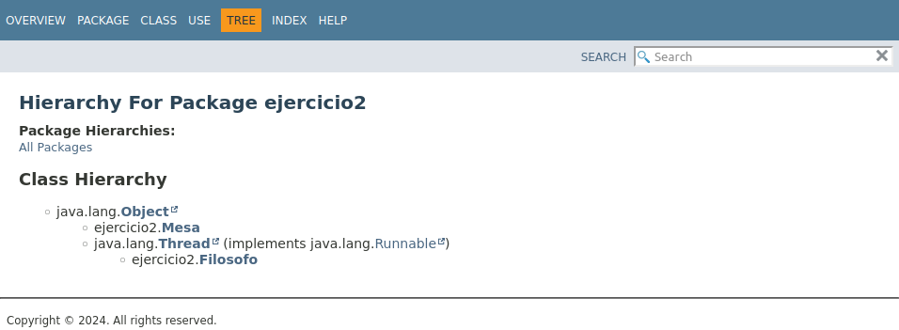
Página ‘Índice’:
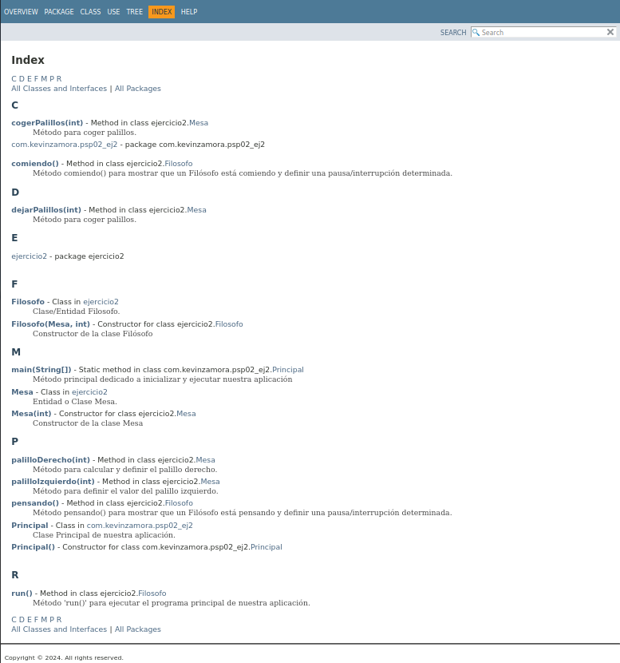

Página ‘Ayuda’:
